
计算机组成原理
实验报告

学号： 姓名： cokedispenser
学号： 姓名：

二0 25 年 12 月
实验四
一、实验内容
设计一个单总线结构的数据通路，支持 Demo_IS 指令系统的取数（LD）、减法（SUB）、双字长分支（JNZ）指令。实现功能部件：ALU、寄存器组（GPRs）、存储器（MEM）、程序计数器（PC）、指令寄存器（IR）、地址寄存器（MAR）、数据寄存器（MDR）。将测试程序存入主存，通过手工输入微操作命令（$μOPCmd$）序列控制数据通路运行，验证其正确性。
二、电路设计与实现
1.需求分析：
功能需求： 实现数据在寄存器组（GPRs）、算术逻辑单元（ALU）、存储器（MEM）以及特殊寄存器（PC, IR, MAR, MDR）之间的协调流动 。
性能需求： 采用单总线结构，确保在一个时钟周期内只有发送方占用总线，避免信号冲突 。
2.模块划分：
运算模块： 使用实验二设计的ALU，支持加、减运算。
存储模块： 使用实验一设计的4×8位寄存器组（GPRs）及实验三设计的128×8位存储模块（MEM） 。
控制与辅助模块： 包括PC（程序计数器，采用lpm_counter）、IR（指令寄存器）、MAR（地址寄存器）、MDR（数据寄存器）及多路选择器（MUX）和三态门（TS） 。
3.引脚组织与信号命名：
控制输入信号：
clock（系统时钟）、Reset（复位）、GRin/GRout（寄存器组读写控制）、GRsel（地址选择，0为RS，1为RD）、IRin（指令载入）、MARin（地址载入）、MDRin/MDRout（存储器数据交换控制）、MemWr（存储器写使能）、PC_1（PC自增）、PCin/PCout（PC置数与输出控制）、Yin/Zin/Zout（运算暂存控制）。
数据输入信号：
RS与RD（2位寄存器编号选择）、OP（ALU操作码选择）。
输出监控信号：
CRT（8位总线数据监控）、IRout（指令寄存器内容输出）。
4.电路组成与器件选择
电路采用Quartus II提供的lpm库元件构建。PC使用lpm_counter实现计数功能。IR、MAR、MDR、Y、Z均采用lpm_dff实现锁存。三态门TS用于控制各部件与单总线的连接。电路实现时，采用电位-脉冲制控制，即发送部件在时钟周期开始时输出数据，接收部件在时钟结束前的上升沿锁存数据。
设计过程：
首先将实验一至三的文件加入项目 。采用单总线，所有部件的输出端均接三态门 。针对SUB指令需要两次读取寄存器，在GPRs读地址端增加MUX，通过控制信号GRsel在RS和RD之间切换 。
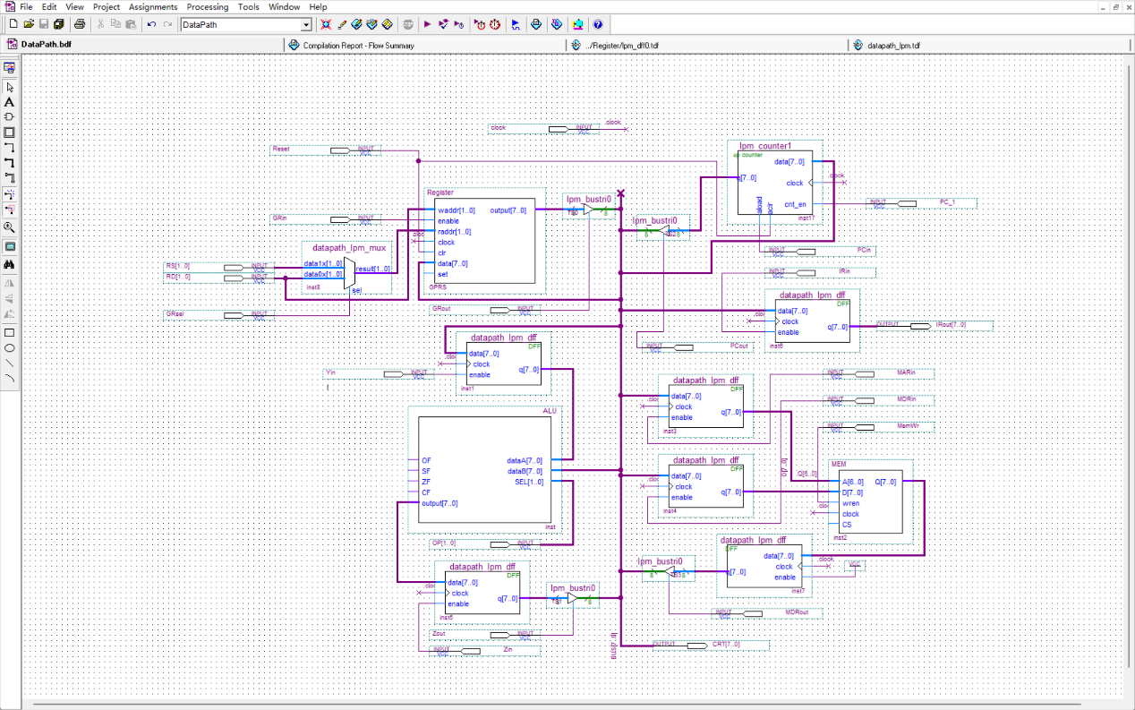
三、电路正确性验证
1、电路仿真
ROM 初始化内容：
- 00H: 36 (LD R1, (R0))
- 01H: 41 (LD R2, (R1))
- 02H: 105 (SUB R2, R1)
- 03H: 192 (JNZ 22H)
- 04H: 34 (JNZ 的地址操作数)
- 24H: 53 (预存数据)
微操作控制序列：
取指共同段 (T1-T4)：PCout, MARin $→$ 等待 $→$ MDRout, IRin, PC_1。
LD 执行段 (T5-T8)：GRsel=0, GRout, MARin $→$ 等待 $→$ MDRout, GRin。SUB 执行段 (T5-T8)：GRout(RS), Yin $→$ GRout(RD), op=SUB $→$ Zin $→$ Zout, GRin。
2. 结果分析
预期结果：
指令①执行后，R1 = 36。
指令②执行后，R2 = 53。
指令③执行后，R2 = 53 - 36 = 17。
指令④执行后，因 ZF=0，PC 应更新为34。
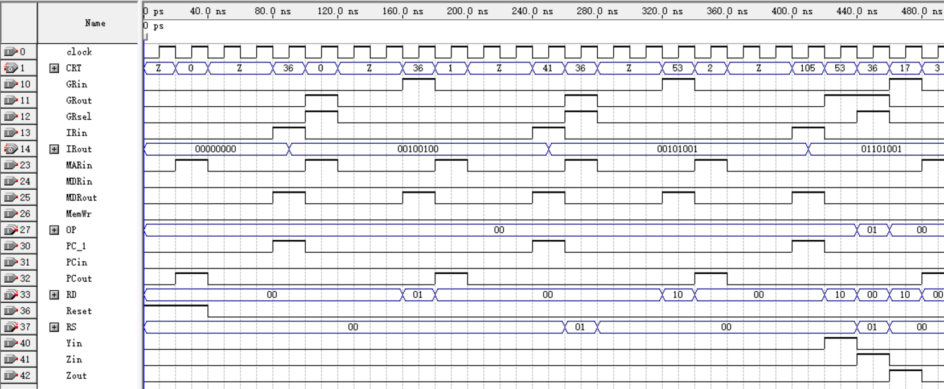
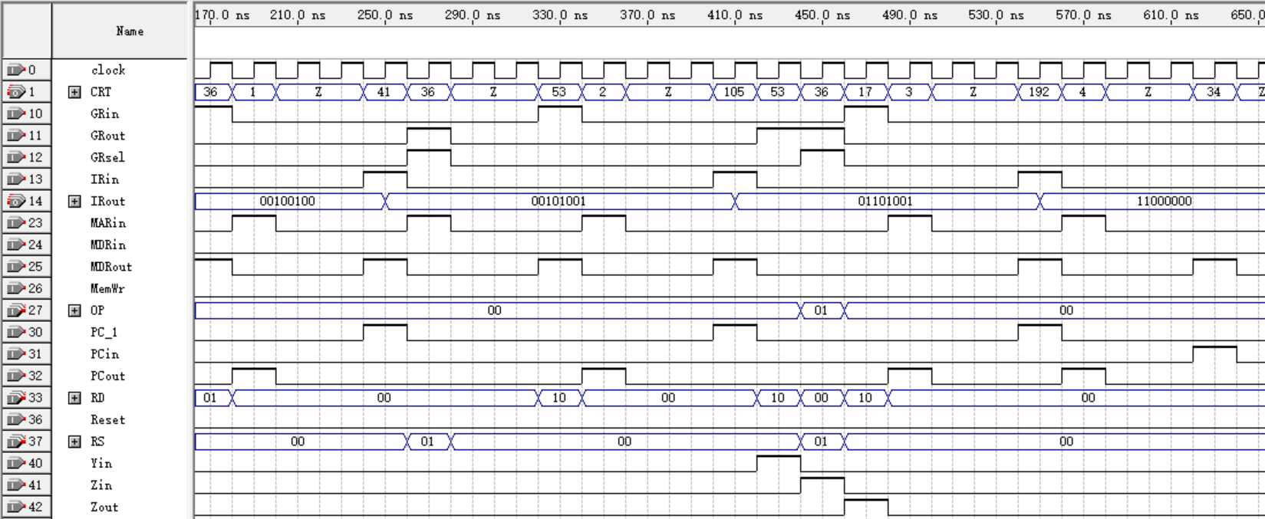
2、结果分析
与预期结果一致
四、实验小结
工作分工
两人先同时独立完成设计，后相互交流和验证，相互检查了对方的设计电路图和逻辑连接并通过观察双方设计的不同的波形对本次实验产生更加深入理解
设计总结：
成功在单总线架构下实现了复杂指令的执行流。单总线结构极大地节省了硬件连线，但其分时复用的特性要求微操作控制必须具有极高的时序精确度，尤其是在操作数中转（如Y、Z寄存器的使用）和访存等待环节。
待改进之处：
目前的微操作命令由人工手动给定，在面对长程序时效率较低。未来可考虑设计微程序控制器，将$μOPCmd$序列固化在控制存储器中，实现指令的自动化运行。
实验体会：
通过本次实验，深刻理解了数据通路中各寄存器与总线之间的协调关系。特别是“访存需3个周期”和“电位-脉冲制”这两点，是保证硬件电路稳定工作的核心逻辑。手动编写控制序列的过程，也提高了对指令执行的每一个微小动作有了直观的认识。
五、教师评语

教师签字：
日期：

说明：1）报告反映的是本组实验的全部过程，包括分析、设计、实现及仿真，电路图及仿真波形只是实现及仿真的结果。需要注意分析与设计过程的描述，以及仿真结果分析的描述，这是加深对原理的掌握，发现自身弱点的有效途径。
2）报告中应删除所列的提示信息

